Автомобильный преобразователь напряжения
Предлагаемый набор NM1025 МАСТЕР КИТ позволит автовладельцу самостоятельно собрать автомобильный импульсный преобразователь напряжения 12 В/45 В с максимальной мощностью 200 Вт. Он применятся для питания мощных усилителей звуковой частоты с двуполярным питанием от однополярной бортовой сети автомобиля (14,4 В) и подключается в прикуриватель или к мощной плюсовой шине бортовой сети.

Технические характеристики
Входное напряжение: 12…15 В (типовое 14,4 В).
Выходное напряжение постоянное, двуполярное: ±45 В.
Максимальная мощность нагрузки: 200 Вт.
Ток потребления на холостом ходу, не более: 0,6 А.
Частота преобразования: 25 кГц.
Размеры печатной платы: 182х60 мм.

Общий вид устройства представлен на рис.1, схема электрическая принципиальная – на рис.2.

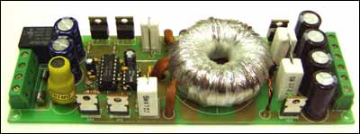
Рисунок 1. Общий вид устройства

Посмотреть рисунок
Рисунок 2. Схема электрическая принципиальная

В качестве схемы управления используется микросхема TL494CN, выпускаемая фирмой TEXAS INSTRUMENT (США). Функциональная схема ИМС TL494 приведена на рис.3.

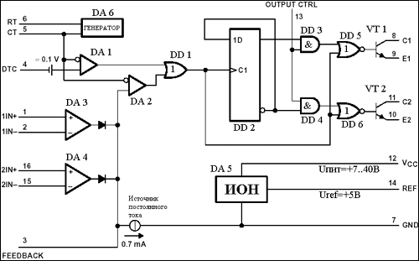
Рисунок 3. Функциональная схема ИМС TL494

В состав микросхемы входят: генератор пилообразного напряжения, источник опорного стабилизированного напряжения, компаратор “мертвой зоны”, компаратор ШИМ, усилитель ошибки по напряжению, усилитель ошибки по сигналу ограничения тока, два выходных транзистора, двухтактный триггер, вспомогательные логические элементы и источники напряжения и тока.
Цоколевка микросхемы показана на рис.4.

Посмотреть рисунок
Рисунок 4. Цоколевка микросхемы TL494

В состав преобразователя напряжения входит схема управления мощными ключевыми транзисторами IR4426, ключевые транзисторы VT1…VT4 (IRF540N), импульсный трансформатор Т1, выпрямительные диоды VD, VD2, сглаживающие фильтры С13…С17. Частота преобразования сигнала составляет 25 кГц. В устройстве предусмотрены защиты от переполюсовки входного напряжения (R1, С1, HL1, К1) и от перегрузки.
Светодиод HL1 - индицирует наличие входного напряжения, HL3 и HL4 индицируют наличие выходных напряжений, HL2 – перегрузку.
Перечень электронных компонентов приведен в Таблице 1, а внешний вид печатной платы – на рис. 5 и рис. 6, соответственно.

Таблица 1. Перечень компонентов набора NM1025
Позиция | Наименование | Кол.
R1 | 30 Ом | 1
R2 | 2 кОм | 1
R3, R7 | 10 кОм | 2
R4 | 10 Ом | 1
R5 | 33 кОм | 1
R6 | 4,7 кОм | 1
R8, R9 | 1 кОм | 1
R10...R12, R15 | 20 Ом | 1
R13, R14 | 47 Ом (5 Вт) | 1
R16 | 30 кОм | 1
R17, R18 | 3,3 кОм (5 Вт) | 2
R19 | 3,3 кОм (1%) | 1
С1, С8 | 10 мкФ (16 - 50 В) | 2
С2 | 1000 пФ | 1
С3,С4,С9,С12,С13 | 0,1 мкФ | 5
С5, С6 | 2200 мкФ (25 В) | 2
С7 | 0,01 | 1
С10 | 100 мкФ (50 В) | 1
С11 | 0,1 мкФ | 1
С14 - С17 | 470 мкФ | 4
DА1 | TL494 | 1
DА2 | IR4426 | 1
VT1...VT4 | IRF540N | 1
VD1, VD2 | MBR2080/90/100 | 2
HL1, HL3, HL4 | Зеленый светодиод диам. 3 мм | 3
HL2 | Красный светодиод диам. 3 мм | 1
К1 | BS115-12 V, реле 12 В | 1
L1 | DR1025, дроссель | 1
F1 | FUSE 25 A, предохранитель | 1
T1 | TR1025N1, импульсный тр-р | 1
- | Клеммник 2х7,5 | 1
- | Колодка DIP-16 | 1
- | Колодка DIP-8 | 1
- | Держатель предохранителя 5х20 | 1
А1025 | Печатная плата | 1

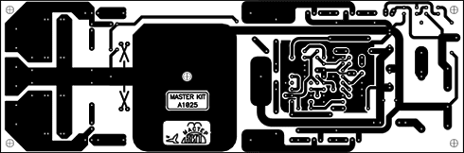
Рисунок 5. Вид печатной платы со стороны проводников

Посмотреть рисунок
Рисунок 6. Вид печатной платы со стороны компонентов

Конструкция
Конструктивно преобразователь выполнен на односторонней печатной плате из фольгированного стеклотекстолита с размерами 182х60 мм. Конструкция предусматривает установку платы в корпус, для этого имеются монтажные отверстия по краям платы диаметром 3 мм.
Для удобства подключения проводов входных и выходных напряжений на плате устанавливаются двухконтактные клеммные зажимы.
Силовые элементы VT1, VT3, VD1 и VT2, VT4, VD2 необходимо установить на общие радиаторы (2 шт.) площадью 1000 см² каждый. При этом надо использовать изолирующие втулки и теплопроводные прокладки.

Параметры импульсного трансформатора
Первичная обмотка
- Намотка ведется 6-ю проводами диаметром 1 мм.
- Количество витков – 10.
- После намотки обмотка разделяется на две по 3 провода в каждой.
- Начало одной получившейся обмотки соединяется с концом другой и свивается в одну жилу.
- Два оставшихся конца провода также свиваются вместе.
- Длина получившихся 3-х выводов должна составлять, примерно 30 мм, выводы облуживаются на длину 20 мм от концов.

Вторичная обмотка
- Намотка ведется 4-мя проводами диаметром 1 мм.
- Количество витков – 32.
- После намотки обмотка разделяется на две по 2 провода в каждой.
- Концы обоих получившихся обмоток соединяются и свиваются в одну жилу.
- Два оставшихся конца тоже свиваются в жилы.
- Длина получившихся 3-х выводов должна составлять, примерно 30 мм, выводы зачищаются от лака и облуживаются на длину 20 мм от концов.

Сборка трансформатора
Намотка трансформатора ведется на ферритовом кольце типоразмера 45х28х12 мм магнитной проницаемости 2000.
Перед намоткой обмоток ферритовое кольцо обматывается слоем трансформаторной бумаги или тряпичной изоленты.
Наматывается первичная обмотка.
Наматывается слой трансформаторной бумаги или тряпичной изоленты.
Наматывается вторичная обмотка.
Наматывается слой цветной изоленты.

Далее трансформатор устанавливается и монтируется на печатной плате.
Правильно собранный преобразователь не требует настройки.

Заключение
Чтобы сэкономить время и избавить вас от рутинной работы по поиску необходимых компонентов и изготовлению печатных плат, МАСТЕР КИТ предлагает набор NM1025 . Набор состоит из печатной платы, импульсного трансформатора, всех необходимых компонентов и инструкции по сборке и эксплуатации.
Более подробно ознакомиться с ассортиментом нашей продукции можно с помощью каталога “МАСТЕР КИТ-2005” и на нашем сайте, где представлено много полезной информации по электронным наборам и модулям МАСТЕР КИТ, приведены адреса магазинов.
Наш ассортимент постоянно расширяется и дополняется новинками, созданными с использованием новейших достижений современной электроники.
Наборы МАСТЕР КИТ можно купить в магазинах радиодеталей вашего города.



